Министерство образования и науки РФ

Севастопольский государственный университет

Институт информационных технологий и управления в технических системах

Лабораторная работа №5

Одномерная оптимизация

Выполнил:

ст.гр.ИСб-22д

Воронин И.Ю.

Проверил:

Дрозин А.Ю.

Севастополь

2015

1.Вариант задания

Методом Свенна найти отрезок, содержащий точку экстремума унимодальной функции f(x). Вычислить точку экстремума указанным методом.(табл.1.1)

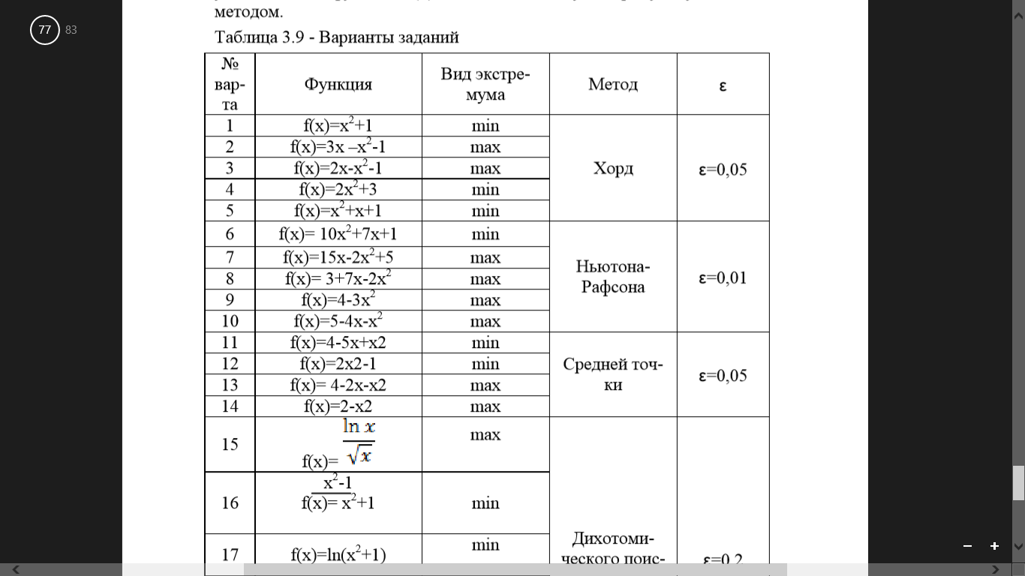

Таблица 1.1-Вариант задания №2.

3.Ход работы

Найдём интервал нахождения заданной функции при помощи алгоритма Свенна. За x0 примем значение 0,05, а за h 0,3.

На первом шаге вычислим f(x0); f(x0 +h); f(x0 -h); Получим:

f(x0) = -0,8525;

f(x0 +h) = -0,0725;

f(x0 -h) = -1,8125;

При проверке условия f(x0 -h) ≤ f(x0) ≤ f(x0 +h) получим неравенство -1,8125 ≤ -0,8525 ≤ -0,0725, которое будет верным. В таком случае на следующем шаге принимаем x1 = x0 + h = 0,35. Рассчитаем x2 и f(x2):

xk+1 = xk + 2kh

x2 = 0,35 + 2\*0,3 = 0,95;

f(x2) = 0,9475;

Проверим условие f(xk+1 ) ≥ f(xk). Получим неравенство 0,9475 ≥ -0,0725. Так как данное неравенство верно, то необходимо аналогично вычислить x3.

k =2 ;

x3 = x2 + 2k\*h = 0,95 + 22\*0,3 = 2,15;

f(x3) = 0,8275;

Снова проверим условие f(x3 ) ≥ f(x2). Получим неравенство 0,8275 ≥ 0,9475. Так как данное неравенство не верно, то можно определить промежутки экстремума:

Т.к. h > 0, то a = x2 = 0,95 , в то время как b = x3 = 2,15. Значит экстремум функции(max) находится на промежутке [0,95, 2,15].

При помощи метода хорд(секущих) найдём значение x точки экстремума из найденного диапазона.

Сначала необходимо проверить знакопостоянство третей производной на промежутке. f(2) (x) = -3 при любом x. Следовательно, за x0 принимаем тот конец данного диапазона, знак производной которого совпадает с f(2). В данном случае, это граница b.

x0 = 2,15;

x1 = 1,5;

На этом расчёты прекращаются, так как данная точка (1,5; 1,25) и есть экстремум данной функции.

ВЫВОДЫ

В данной работе был найден экстремум функции. Сначала был определён интервал его нахождения по алгоритму Свенна, а после было найдено точное значение при помощи метода хорд (секущих).